Taking precision and robustness to a whole new level
Efficient winder technology for printing on ultra-thin plastic film
One the of the latest technological innovations at B&R is a high-precision, robust software library for controlling winder processes. It can handle open-loop tension control using a set torque value or closed-loop tension control with the aid of measurement value feedback or a dancer.
The benefits are impressive: Tension can be stabilized even in the acceleration and deceleration phases by automatically adjusting both the speed control parameters of the drive and the feed-forward controls for speed and acceleration. Together with a precise calculation of the winder diameter, these features take precision and robustness to a whole new level. High-quality printing on ultra-thin highly elastic film demands this type of advanced technology, which can boost the efficiency of these machines.
The range of functions is not limited solely to printing machines, however; it includes all winding processes such as those involving wire saws, sheet metal, textiles, and much more.

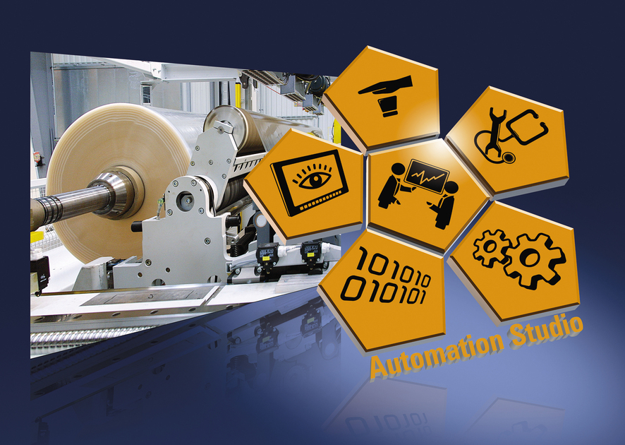
Users profit from high-precision, robust control of winding processes with this new software library from B&R.

B&R Hakkında
ABB Grubunun bir bölümü olan B&R, merkezi Avusturya'da bulunan endüstriyel otomasyon alanında global bir liderdir. B&R, neredeyse her sektördeki müşterilere makine ve fabrika otomasyonu, hareket kontrolü, HMI ve entegre güvenlik teknolojisi için eksiksiz çözümler sunmak üzere en son teknolojiyi ileri mühendislikle birleştiriyor. OPC UA, POWERLINK ve openSAFETY gibi Endüstriyel IoT iletişim standartlarının yanı sıra Automation Studio yazılımıyla B&R, otomasyon mühendisliğinin geleceğini sürekli olarak yeniden tanımlıyor. B&R'ı endüstriyel otomasyonun ön saflarında tutan yenilikçi ruh, süreçleri basitleştirme ve müşteri beklentilerini aşma taahhüdünden kaynaklanmaktadır.
Daha fazla bilgi için www.br-automation.com adresini ziyaret edin.

